Harlequin Liberty

Harlequin Floors

Eigenschaften

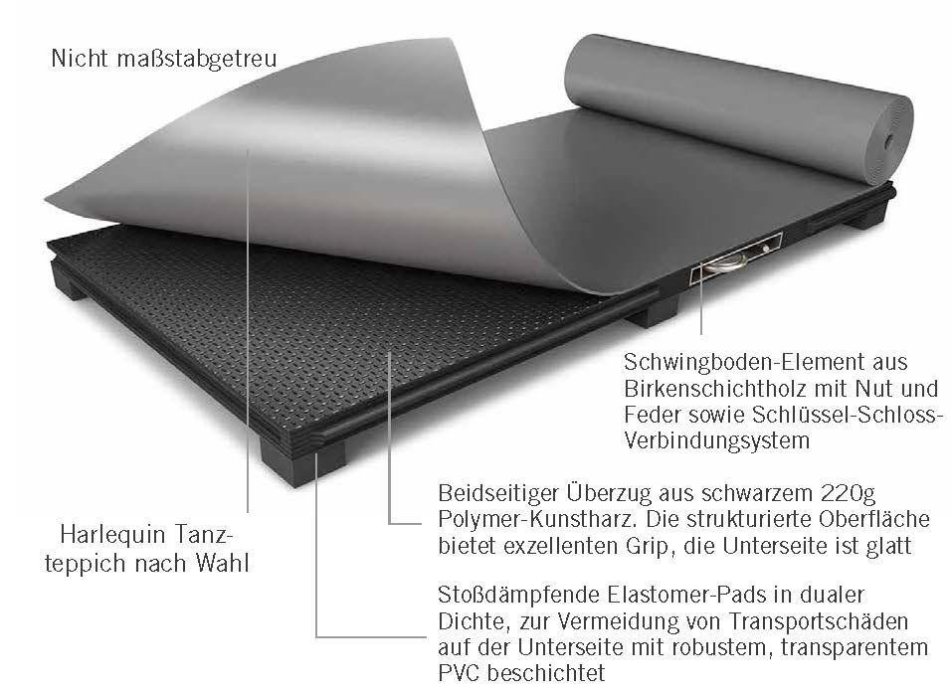

Farbton

schwarz

Oberfläche

texturiert

Werkstoff

Sperrholz

Breite (mm)

1.000,00

Länge (mm)

1.000,00 - 2.000,00

Stärke (mm)

37,00 - 3.700,00

Befestigung

mit systemspezifischen Befestigungsmitteln

Brandverhalten

Bfl-s1

Kantenausführung

genutet

Gewicht (kg/m²)

12,50

Wärmedurchlasswiderstand (m²\*K/W)

1,52

Federung (%)

0,64, 67